


ВНИМАНИЕ!
- Вейп, так же как любая никотинсодержа- щая продукция, представляет угрозу жиз- ни и здоровью человека.
- Вейпы вызывают зависимость.
- Использование электронных средств доставки никотина регулируется ФЗ-15
«Об охране здоровья граждан от воздей- ствия окружающего табачного дыма и по- следствий потребления табака», на них распространяются запреты и ограничения, как и на другую табачную продукцию.
- В результате повреждения вейпа потреби- телю могут быть нанесены тяжелые ожоги и травмы.

Осторожно!

Вейп


что нужно знать, чтобы не стать жертвой обмана

Вейп – новая форма обмана!
Электронные сигареты и вейпы позиционируются производителями как «безопасная альтернатива курению», однако этот маркетинговый ход по созда- нию позитивного образа сомнительного товара – манипуляция потенциальными потребителями.
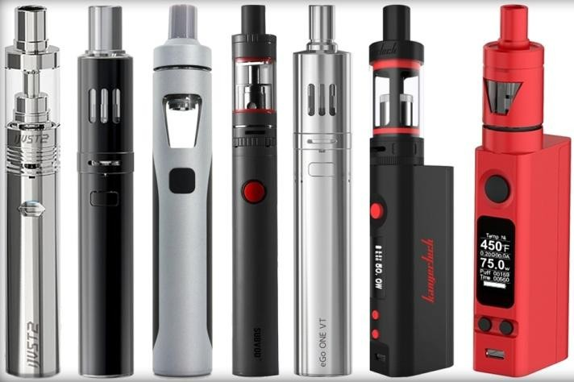
Большинство устройств для «парения» являются электронными средствами доставки никотина. Эти устройства генерируют пар, содержащий никотин, пропиленгликоль, глицерин, ароматические и вкусо- вые добавки. Нередко в составе вейпов заявлено об отсутствии никотина, но это не равносильно отсутст- вию вреда здоровью от их курения («парения»). Никотин – далеко не единственное вещество, которое представляет опасность.
Действие электронных средств доставки никотина Аэрозоль, вдыхаемый потребителем, вне зависимо- сти от содержания в нем никотина, образуется из раствора пропиленгликоля и глицерина, в который добавляют ароматизаторы: ментол, кофе, фрукты, сладости, алкоголь и другие. Микрочастицы этих химических веществ быстро достигают легочных альвеол, поступают в артериальную кровь и разно- сятся кровотоком по всем органам, нарушая их нор- мальную работу.
Производители заявляют, что ароматизаторы явля- ются натуральными, разрешенными к употреблению человеком. Однако разрешены они к употреблению с пищей, а их действие на организм при вдыхании ра- зогретых паров приводит к поражению слизистой оболочки носоглотки, гортани, трахеи, развитию хро- нического воспаления верхних и нижних дыхатель- ных путей, острым аллергическим реакциям.
«Парение» в подростковом возрасте повышает риск развития бронхиальной обструкции – патологическо- го состояния, при котором воздух не может поступать в достаточном количестве, что провоцирует приступ удушья.
Никотин оказывает токсическое действие на центральную нервную систему, сердце, сосуды, органы пищеварения.
При «парении» формируется поведенческий стерео- тип курения, зависимость от электронных средств доставки никотина. Повторное использование нико- тинсодержащих вейпов и электронных сигарет при- водит к психическим и поведенческим расстроствам, связанным с потреблением психоактивных веществ.

Вейп не исключает пассивное курение. При «парении» в окружающем воздухе накапливаются токсичные вещества, многие из которых оказывают канцероген- ное действие на организм человека, т.е. способны вызывать рак.

Что происходит с организмом?
Вдыхание разогретых паров, содержащих множество вредных химических элементов, приводит к хрониче- скому раздражению дыхательных путей, нарушению нежной структуры легочной ткани. В дальнейшем это неминуемо приводит к развитию хронической об- структивной болезни легких – прогрессирующего неизлечимого заболевания с формированием хрони- ческой сердечной недостаточности. Парение вейпов сопровождается снижением местного и общего им- мунитета курильщиков, поэтому они часто страдают вирусными и бактериальными респираторными за- болеваниями.
Парение, также как и курение, является фактором риска развития онкологических заболеваний, в первую очередь страдает полость рта, дыхательные пути, легкие.
«Парение» во время беременности влечет разруши- тельные последствия как для плода, так и для бере- менной женщины.
Электронные средства доставки никотина несут скрытую опасность внезапного взрыва при наруше- нии их обычной работы. Об этом свидетельствуют многочисленные публикации в СМИ. Взорвавшийся в руках курильщика прибор становится причиной ожогов и травм лица, верхней половины туловища, рук потребителей и окружающих людей, несет риск возникновения пожаров.



В случае никотинового отравления, травм и ожогов лица и тела, острой аллергической реакции – безотлагательный вызов скорой медицинской помощи

Только врач может определить тактику при отравлениях, аллергозах, травмах и ожогах!

Правовое регулирование электронных средств доставки никотина
Использование электронных средств доставки нико- тина регулируется ФЗ-15 «Об охране здоровья граж- дан от воздействия окружающего табачного дыма и последствий потребления табака», на них распро- страняются запреты и ограничения как и на другую табачную продукцию: продажа запрещена несовер- шеннолетним лицам, запрещено использование на отдельных территориях, в помещениях и на объектах.

